
Taller Laboratorio de Informática

Trabajo practico n° 1

SISTEMA INFORMÁTICO

Santino Vidaña

Profe: Andrea Gómez
Grado: 1° “A”
Año: 2025

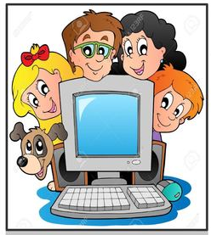
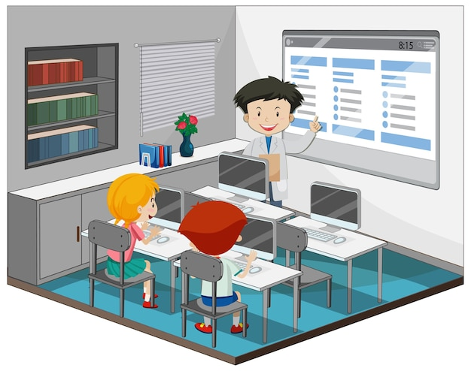

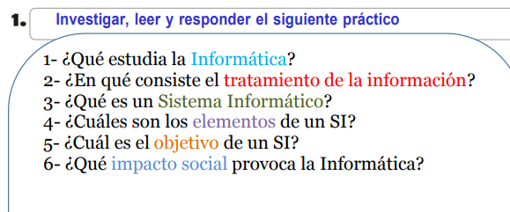
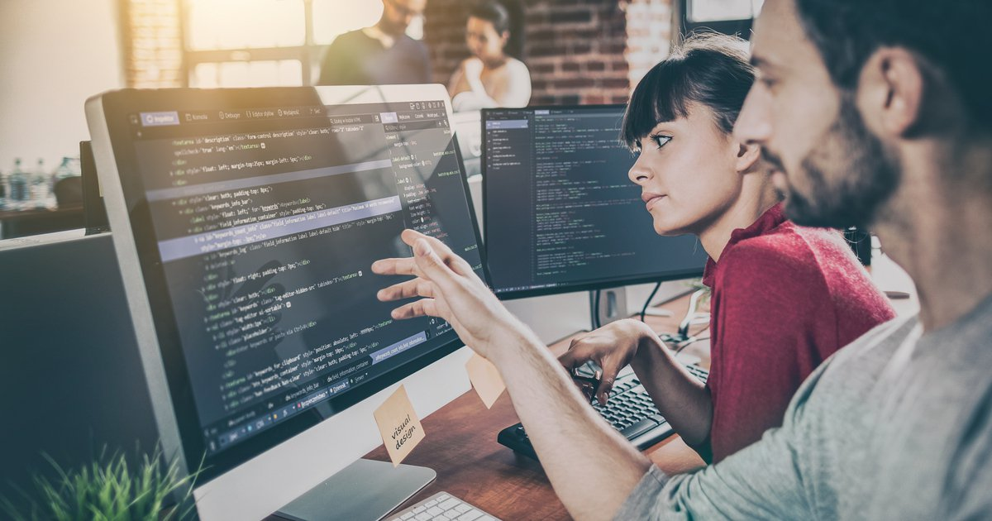
1-En informática se estudia el hardware, las redes de datos y el software necesarios para el procesamiento automático de la información

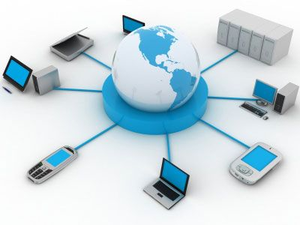
2-En informática el tratamiento de la información se refiera al proceso de manipular y convertir la información para obtener un resultado útil

3- Un sistema informático es un conjunto de elementos físicos y lógicos, así como el personal que lo utiliza, que trabajan juntos para almacenar, procesar y presentar información
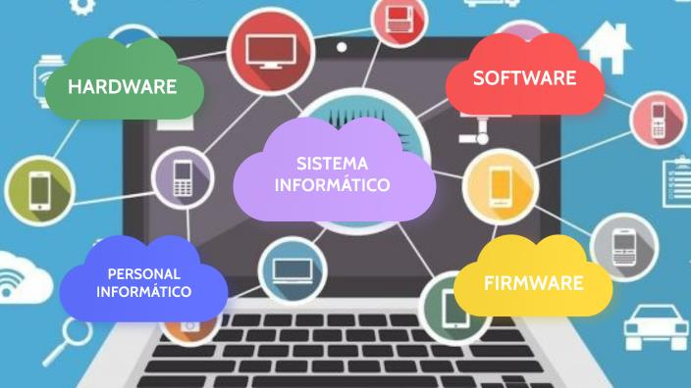

4- Un sistema informático está compuesto por hardware, software, datos, personas y procedimientos
Hardware: incluye todas las partes físicas de la computadora, como la CPU, la placa base, la memoria RAM, el disco duro, el monitor, el teclado y el mouse
Software: incluye un sistema operativo como (Windows, macOS o linux) las aplicaciones (como procesadores de textos, hojas de cálculo o navegadores web) y los programas que permiten a la computadora realizar tareas específicas
Personal: Las personas que gestionan, desarrollan, mantienen y utilizan el sistema.
Datos: La información que se introduce, procesa, almacena y recupera.
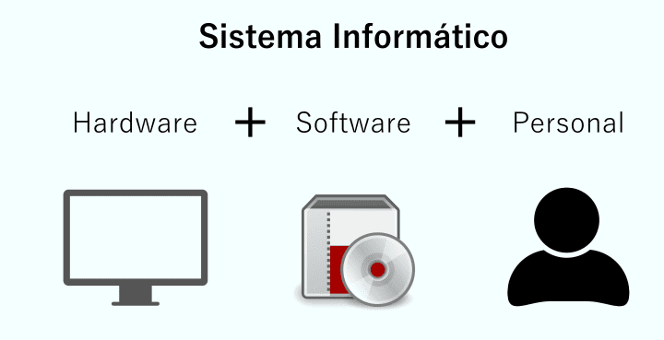

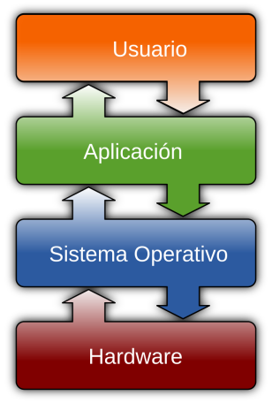
5- El objetivo de un sistema informático es procesar, almacenar y transmitir información para facilitar el acceso, la gestión y el uso de la misma en diversos contextos, ya sea en el ámbito personal, profesional o empresarial

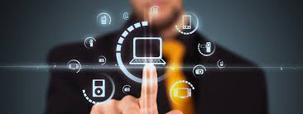
6- la informática tiene un impacto significativo, tanto positivo como negativo. Por un lado facilita la comunicación, mejora la productividad y generar oportunidades laborales. Por otro lado, puede aumentar aislamiento social, la brecha digital, la dependencia tecnológica y la desinformación
Ahora pasamos mucho tiempo en la computadora ahora todos los medios de pagos lo hacemos atreves de un celular y ahora con informática hacemos de todo

